Liên danh có liên hệ với MSC thúc đẩy dự án cảng biển 5 tỷ USD tại Việt Nam
Adis Ajdin
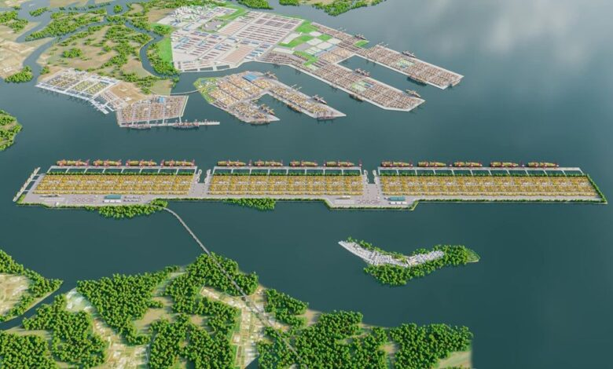SGP
Một liên danh do Tổng công ty Hàng hải Việt Nam (VIMC) và Terminal Investment Limited (TiL) của MSC dẫn dắt đã được phê duyệt để phát triển dự án Cảng trung chuyển quốc tế Cần Giờ – dự án được ấp ủ từ lâu, đánh dấu bước tiến quan trọng trong nỗ lực đưa Việt Nam trở thành trung tâm trung chuyển container trong khu vực.
Dự án, có sự tham gia của Cảng Sài Gòn (SGP), sẽ trải rộng khoảng 571 ha tại TP. Hồ Chí Minh với tổng mức đầu tư khoảng 5 tỷ USD. Cơ cấu sở hữu gồm: TiL nắm 49%, VIMC 36% và Cảng Sài Gòn 15%. SGP là công ty con của VIMC.
Công suất thiết kế dự kiến đạt 4,8 triệu TEU vào năm 2030, tăng lên khoảng 16,9 triệu TEU vào năm 2047, với định hướng dài hạn còn cao hơn nữa. Giai đoạn xây dựng ban đầu sẽ bao gồm tối đa 4 bến cảng có khả năng tiếp nhận tàu có sức chở 24.000 TEU, sau đó mở rộng lên 13 bến với tổng chiều dài cầu cảng khoảng 7,5 km.
Các cơ quan chức năng đã đặt ra các điều kiện nghiêm ngặt, bao gồm hạn chế chuyển nhượng quyền sở hữu trong vòng 10 năm và yêu cầu giải ngân ít nhất 2 tỷ USD trong thập kỷ đầu tiên. Toàn bộ dự án dự kiến hoàn thành trong 20 năm, với thời hạn khai thác 50 năm.
Dự án này là một phần trong chiến lược phát triển cảng biển quy mô lớn tại khu vực phía Nam, với các dự án Cần Giờ, Cái Mép Hạ và mở rộng Cái Mép đều dự kiến khởi công trong tháng 4.
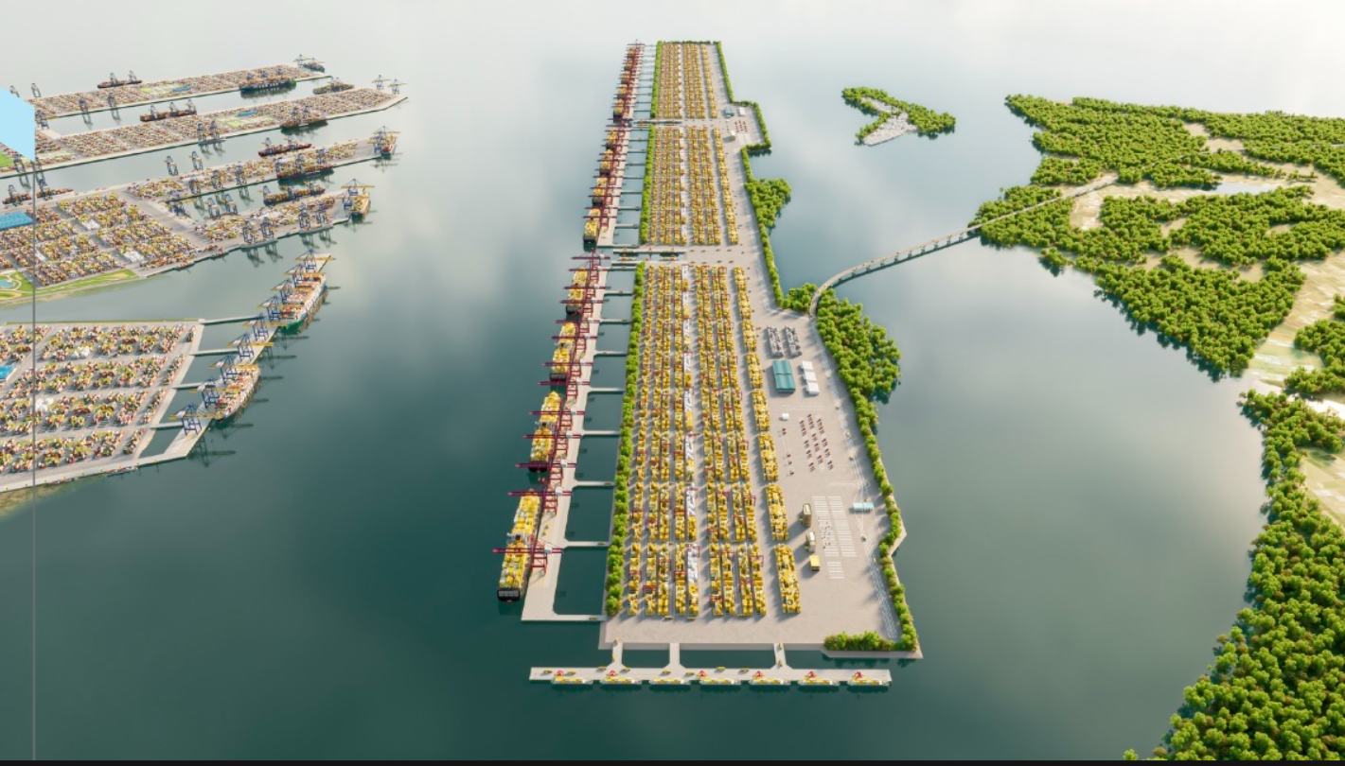
Nếu được triển khai đúng kế hoạch, Cần Giờ có thể giúp Việt Nam cạnh tranh trực tiếp hơn với các trung tâm trung chuyển hàng đầu như Singapore và Malaysia, đồng thời tăng cường kết nối với châu Âu và Mỹ.
Đối với MSC, động thái này tiếp tục mở rộng hiện diện tại Việt Nam, nơi hãng đã có vị thế mạnh trong lĩnh vực khai thác cảng và vận tải container. Hãng tàu lớn nhất thế giới này hiện cung cấp dịch vụ tại các hệ thống cảng container ở Hải Phòng, Đà Nẵng và khu vực Cái Mép – Thị Vải, với sản lượng vận chuyển hơn 1 triệu TEU hàng xuất nhập khẩu từ Việt Nam.
